**Министерство образования и науки Российской Федерации**

Федеральное государственное бюджетное образовательное учреждение высшего образования «Московский политехнический университет»

**(МОСКОВСКИЙ ПОЛИТЕХ)**

Отчёт

О проделанной работе

лабораторная работа №3  
“Анализ существующих подобных программных продуктов”

Выполнил студент: Яранцев Владимир Андреевич

Группы: 171-334

Проверил: Будылина Евгения Александровна

2020 г.

Лабораторная работа №3

* Цель: изучение интерфейсных и функциональных возможностей прикладной программы экономической тематики из числа предлагаемых на рынке программного обеспечения.

В соответствии с индивидуальным заданием варианта № 51 “Детский сад”, мной был выбран проприетарный программный продукт (ПП), который можно применить для информатизации заданной предметной области, а именно – CRMПАРАПЛАН. Сокращенной название продукта- Параплан, версия 1.0, 2008-2020 года выпуска. Фирма- производитель ООО «Холмонт Бизнес Решения» ИНН 6321416763, сайт- <https://paraplancrm.ru/> (Рис.1).

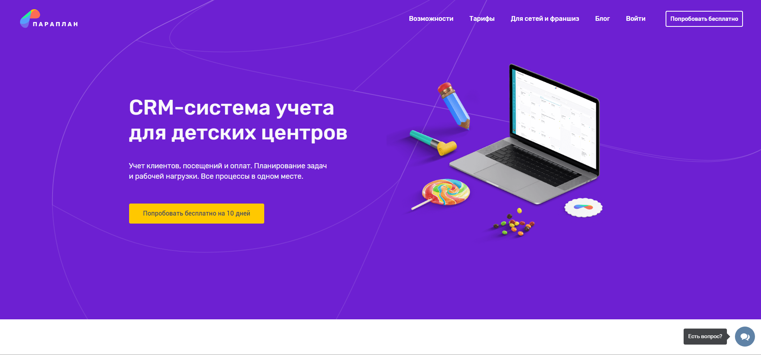

Рис.1 Сайт ПАРАПЛАН

CMRПАРАПЛАН функционально предназначен для: учета посещаемости, мониторинга оплат за обучение, планирование задач и рабочей нагрузки на воспитанника. Требования к аппаратному и программному обеспечению- минимальны, поскольку программный продукт является браузерным приложением, все вычисления обрабатываются на сервере, а мы выступаем в качестве тонкого клиента. Возможности взаимодействия с другими программными продуктами не имеет, поскольку позиционирует себя как решение всех процессов в одном месте. Не требует памяти при установке поскольку является браузерным приложением. Процесса инсталляции не имеет.

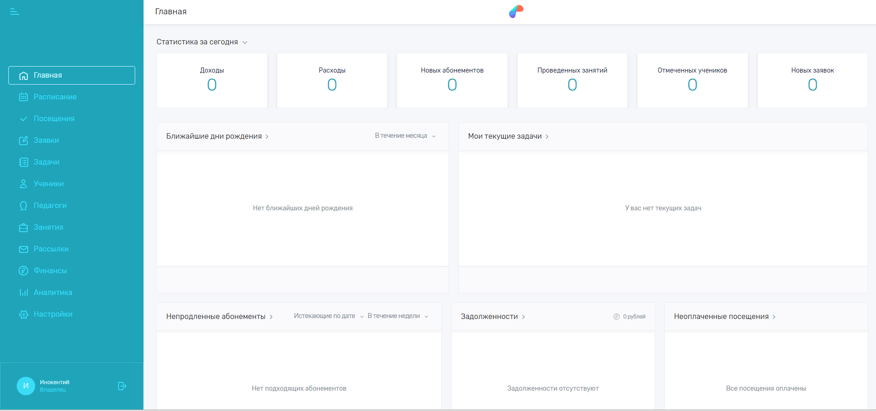

Рис.2 Главная страница

Организация интерфейса главной страницы (Рис.2) проста и интуитивно понятна, поскольку интерфейс программного обеспечения визуально разделен на две зоны: зона навигации, зона работы, что делает его достаточно дружественным к новым пользователям. Если есть необходимость в добавлении новой информации (добавление ученика/воспитанника/другой информации), то при нажатии на соответствующую кнопку (**+**Добавить) мы можем увидеть появляющийся сбоку мастер, внеся соответствующие данные мы можем добавить нового воспитанника (Рис.3).

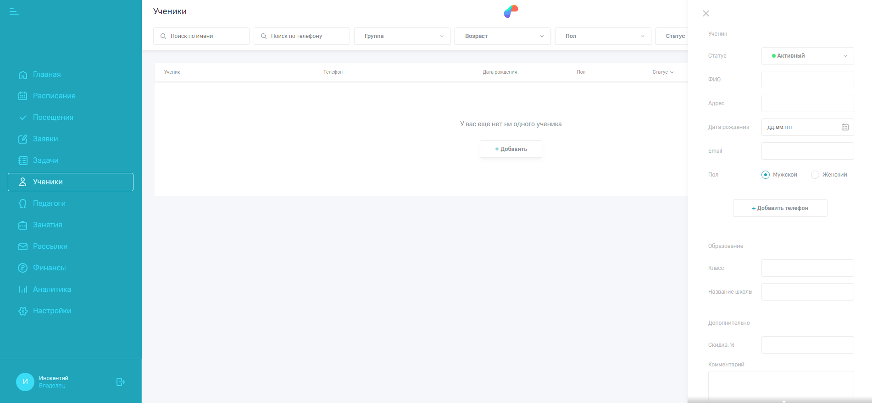

Рис.3 Мастер

Исходя из моей индивидуальной работы- Журнала посещения детского сада, можно отметить функцию сортировки воспитанников (Рис.3 Верхнее поле), а также специальный раздел “Посещения” в зоне навигации (Рис.4).

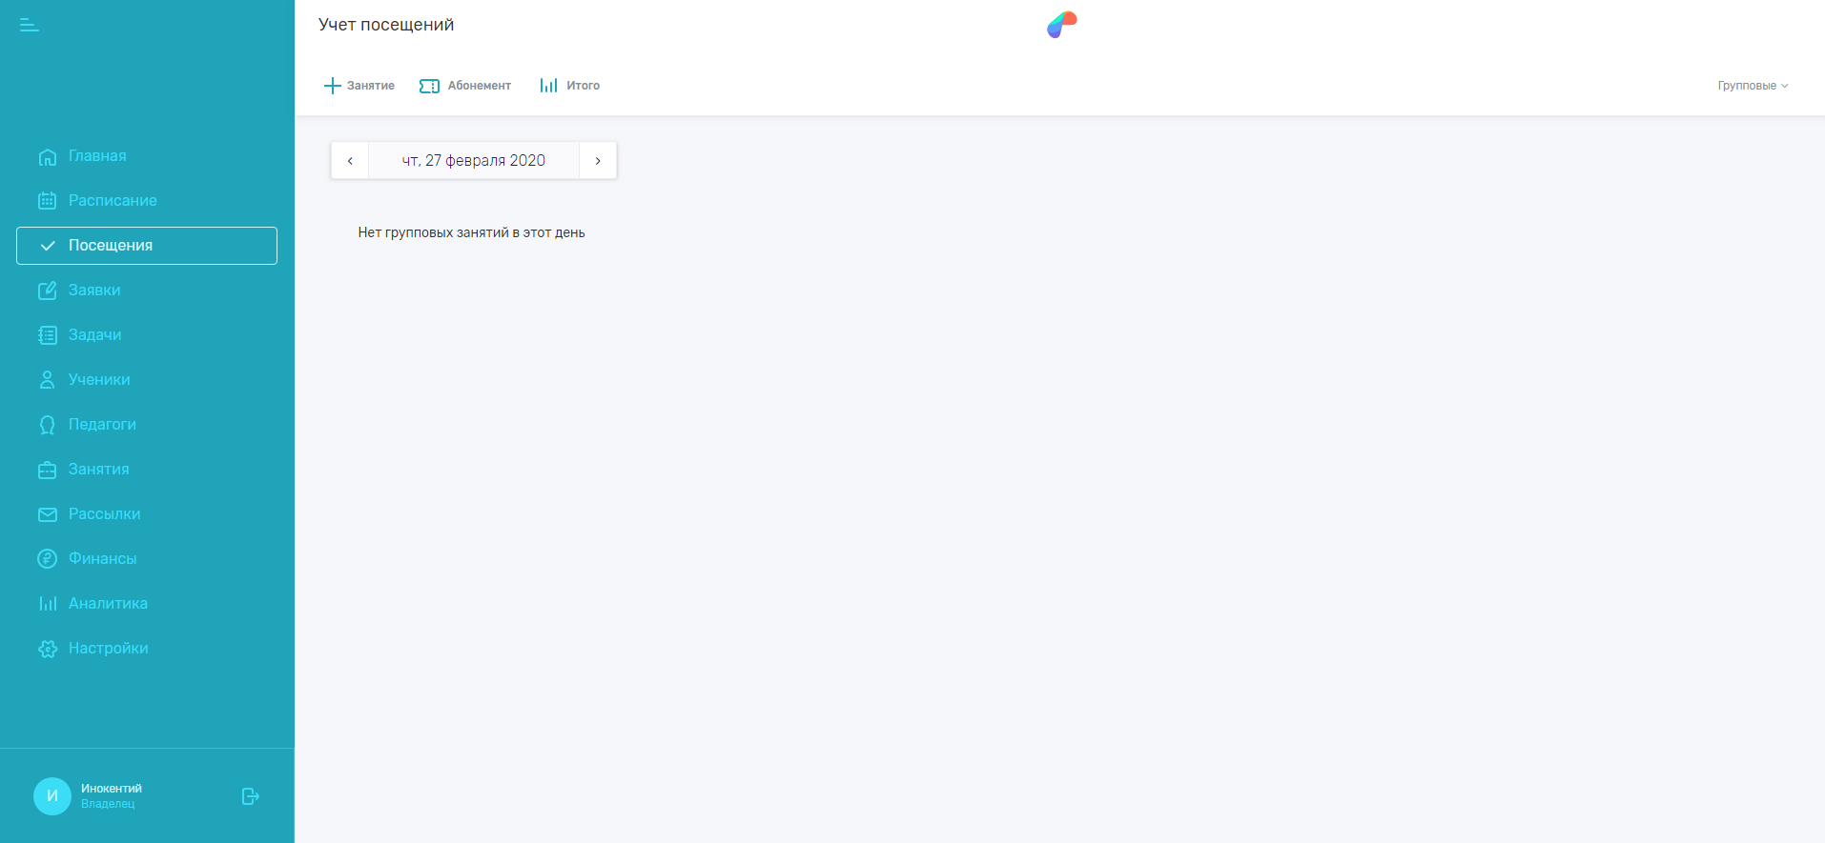

Рис.4 Посещения

Также из подменю администратора (настройки) мы можем внести изменения в: пароль администратора, штаб сотрудников, наши помещения, финансы и так далее (Рис.5).

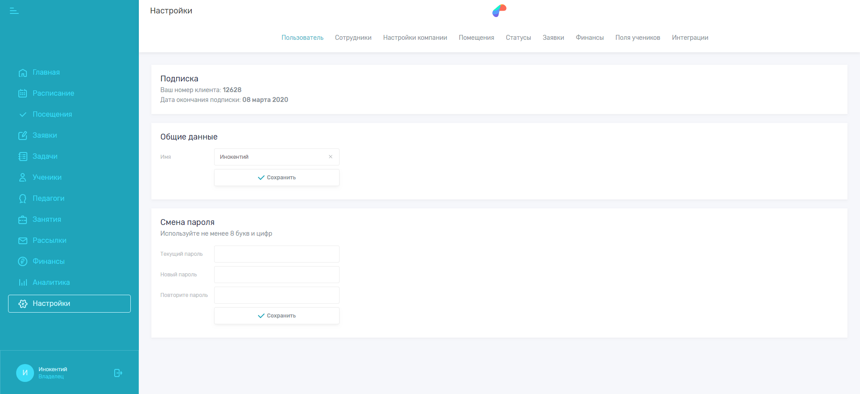

Рис.5 Настройки

Нельзя не отметить, что данный программный продукт был сделан отечественным разработчиком, что позволяет нам полностью использовать его функционал без дополнительных знаний в сфере иностранного языка.

Входными данными для работы ПП являются: ученики/воспитанники, время проведения мероприятия и педагог, ведущий мероприятие. Генерируемым результатом является онлайн таблица с учетом посещаемости мероприятий (Рис.6, Рис.7).

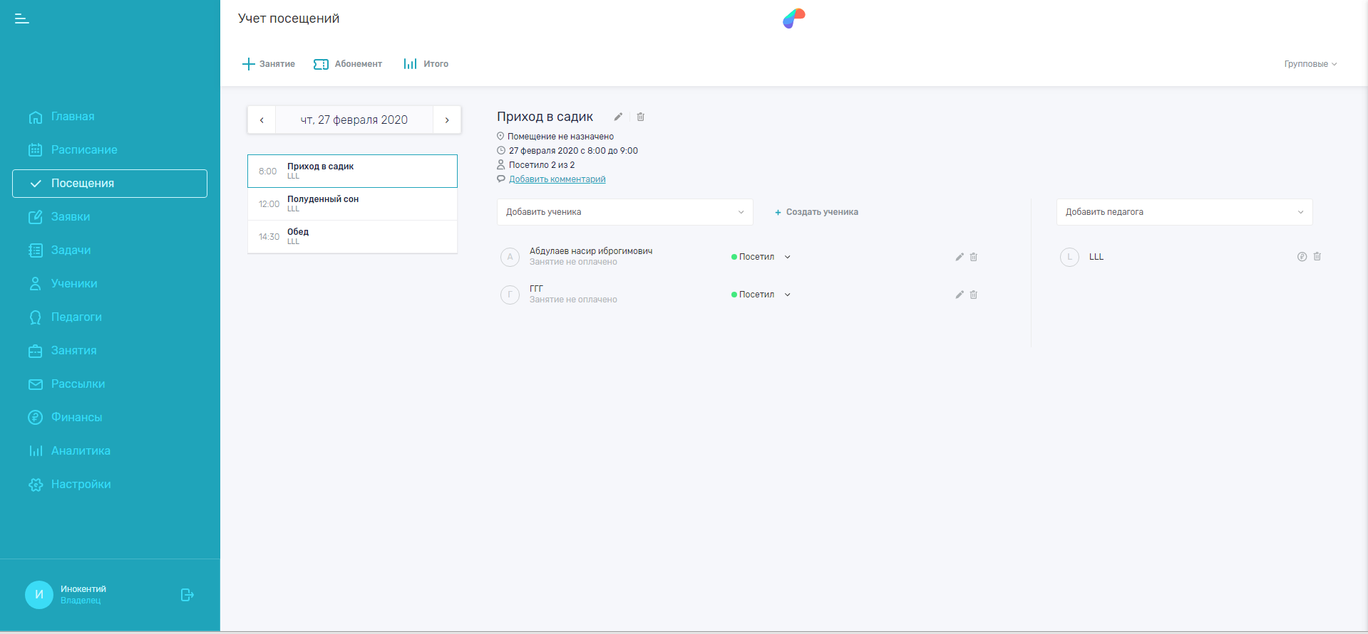

Рис.6 Положительная явка

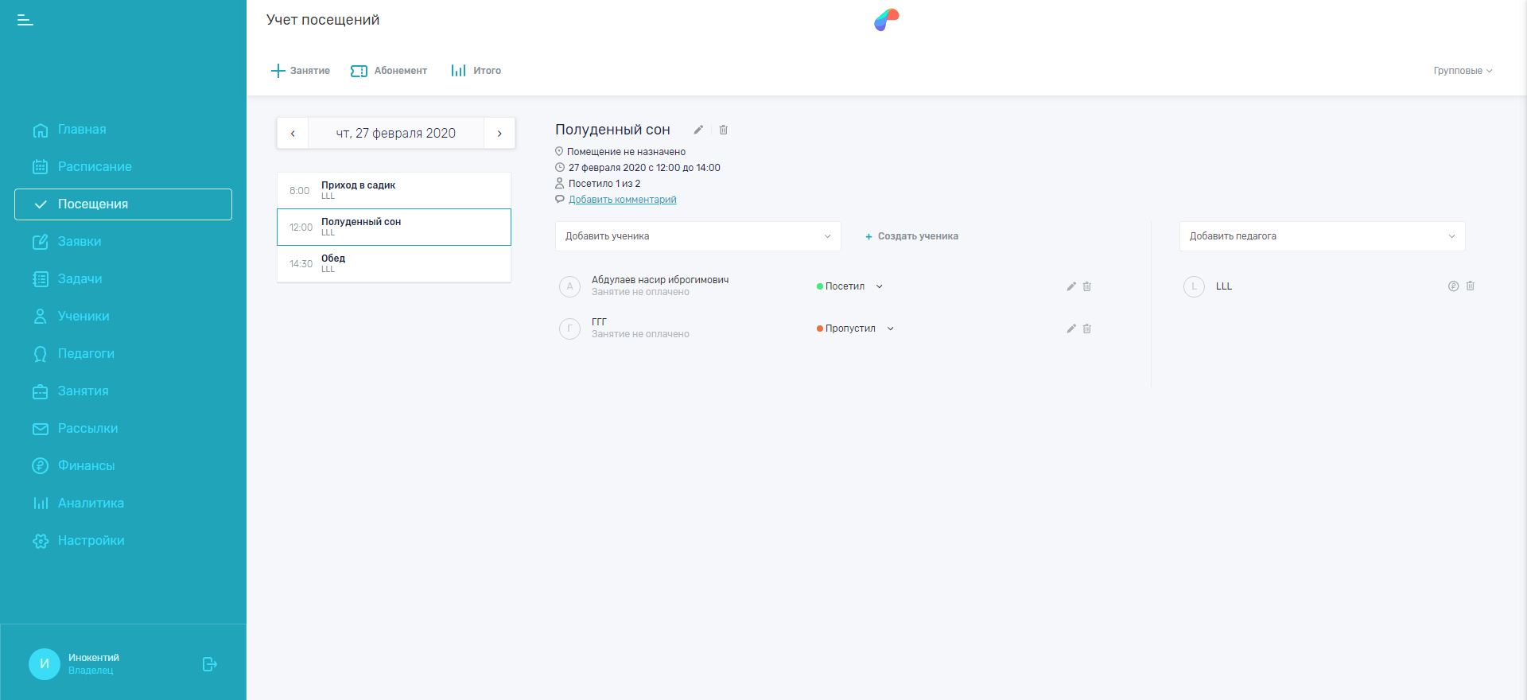

Рис.7 Явка 50/50

Таким образом, мной был рассмотрен программный продукт CRMПАРАПЛАН, изучение интерфейсных и функциональных возможностей исходя из тематики индивидуального варианта.

Я рассмотрел некоторые функции сайта и выделил следующие плюсы и минусы данного портала.

Плюсы:

* Минимальные требования к аппаратному обеспечению
* Все вычисления выполняются на сервере
* Является мультифункциональным решением поставленных задач
* Простота интерфейса
* Не требует памяти при установке и не имеет процесса установки

Так же я выделил минусы и расписал пути исправления проблемы:

* Невозможность взаимодействия с другими программными продуктами. Поскольку ПО не имеет взаимодействия с другими по надо добавить возможность выгрузки бд в виде таблиц, поскольку иногда требуется выгрузка базы данных в “оффлайн”.
* Программа является браузерной. Поскольку программа является браузерной, это является одновременно плюсом и минусом, так, без наличия выхода в интернет, взаимодействие с ПО невозможно. Можно добавить нативное приложение.